ATATÜRK ÜNİVERSİTESİ

MÜHENDİSLİK FAKÜLTESİ

BİLGİSAYAR MÜHENDİSLİĞİ

VERİ TABANI YÖNETİM SİSTEMLERİ DERSİ

PROJE ÖDEVİ

KÜTÜPHANE OTOMASYON

AD: Enes

SOYAD: Ağırman

ÖĞRENCİ NO: 210757041

1-) Proje içinden Ekran Çıktıları:

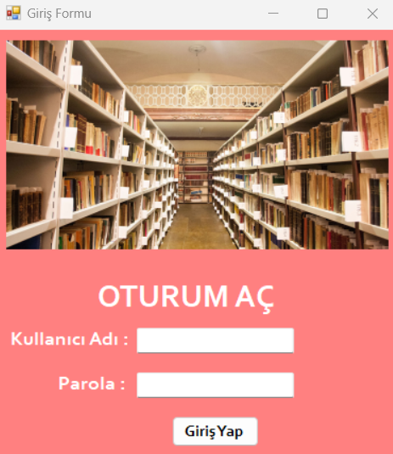

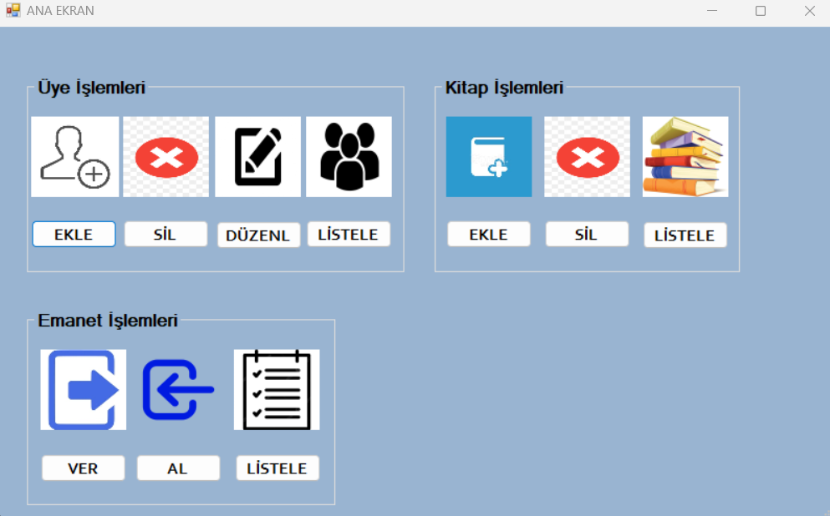

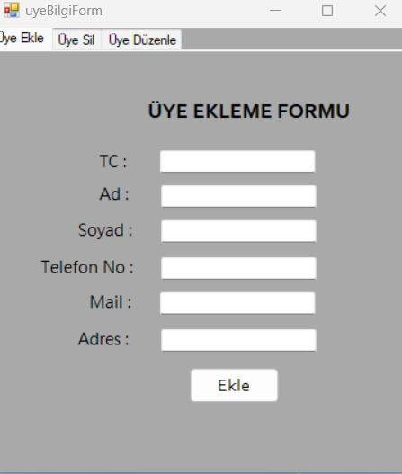

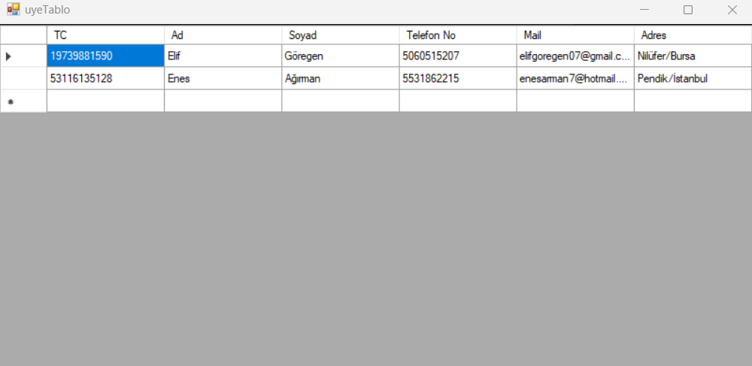

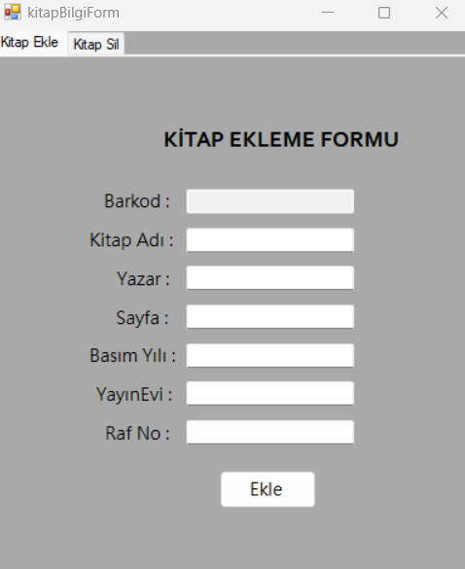

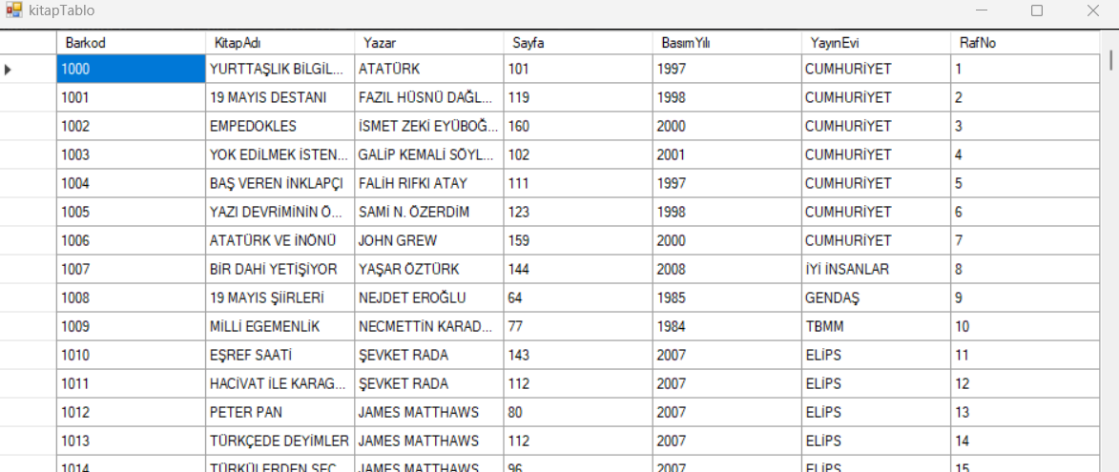

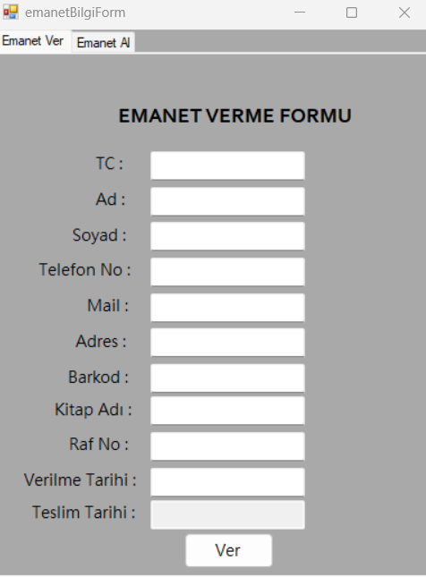

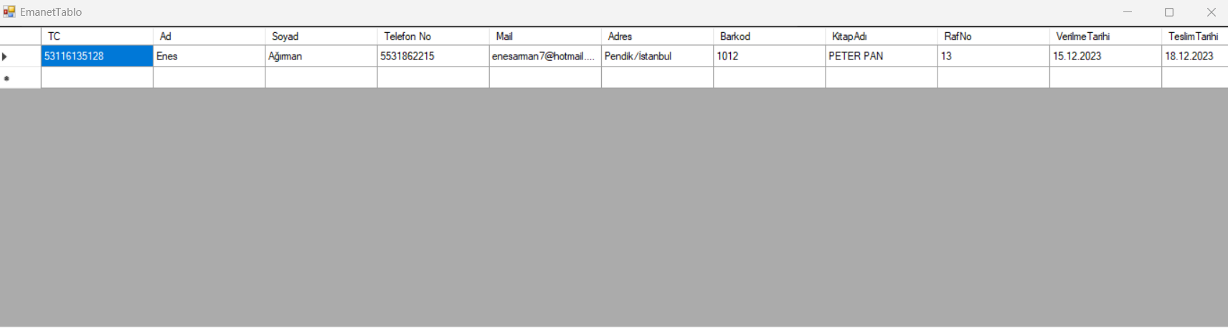

2-) ER DİYAGRAMI ve TABLOLAR

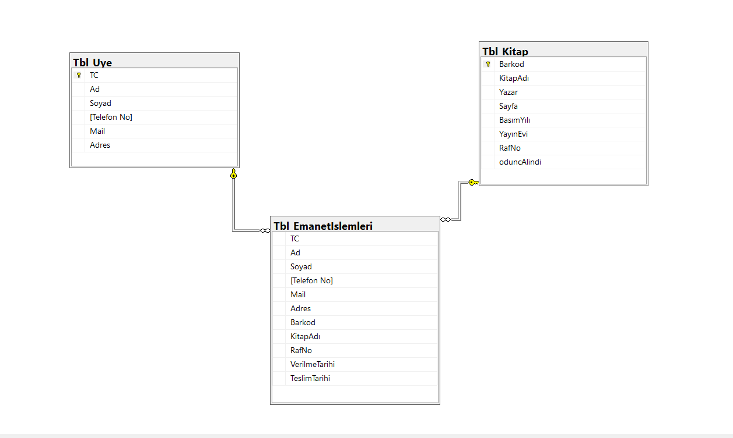

Yukarıda görüldüğü üzere 3 tablo bulunmaktadır.Bunlar;

Üye işlemlerinin yapıldığı Tbl_Uye,

Kitap Kayıtlarının Tutulduğu Tbl_Kitap,

Emanet bilgilerinin bulunduğu Tbl_EmanetIslemleri.

Tbl_Uye tablosunda TC, Tbl_Kitap tablosunda ise Barkod Primary Key’dir.

Tbl_Uye tablosundaki TC ile Tbl_EmanetIslemleri tablosundaki TC ilişkilendirilmiştir.

Tbl_Kitap tablosundaki Barkod ile Tbl_EmanetIslemleri tablosundaki Barkod ilişkilendirilmiştir.

Yukarıda tablolarımın ER Diyagramı verilmiştir.

3-) TRIGGERLAR

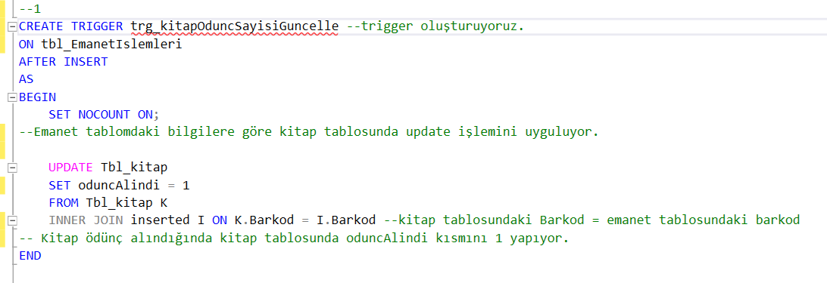

Yukarıda Kodu verilen 1.Trigger;

Tbl_EmanetIslemleri tabloma yeni emanet kaydı girildiğinde Kitap tablomdaki Barkod ile EmanetIslemlerindeki Barkod eşitliğine göre Tbl_Kitap tablomda oduncAlindi kısmı 1 oluyor.

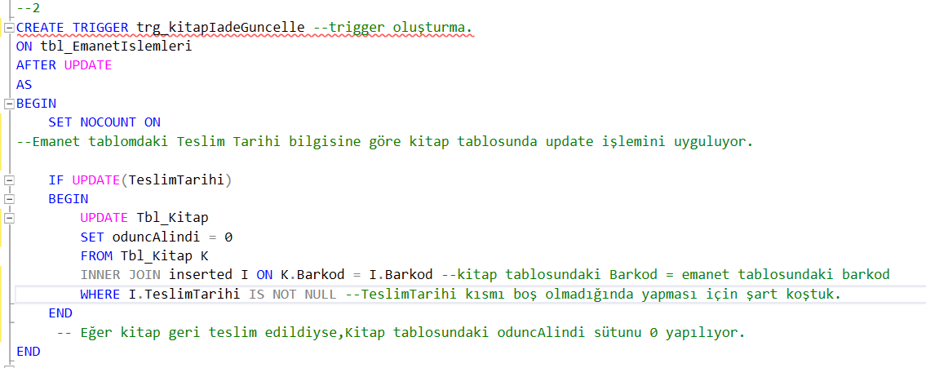

Yukarıda kodu verilen 2.Trigger;

Tbl_EmanetIslemleri tablomdaki emanet kaydında Teslim Tarihi girildiğinde Kitap tablomdaki Barkod ile EmanetIslemlerindeki Barkod eşitliğine göre Tbl_Kitap tablomda oduncAlindi kısmı 0 yapılıyor.

Teslim Tarihi null ise oduncAlindi sütunu değişmiyor.

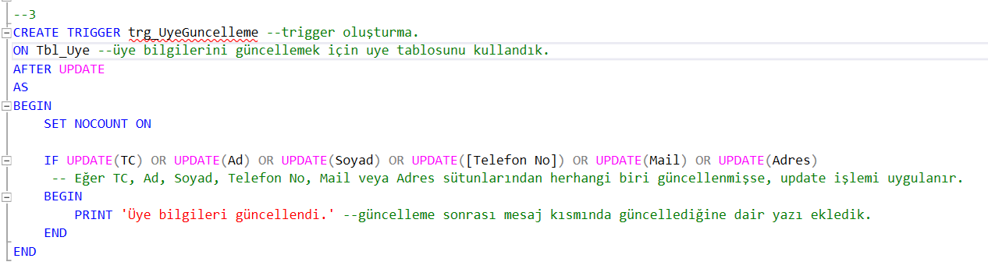

Yukarıda kodu verilen 3.Trigger;

Tbl_Uye tablomdaki sütun adlarından herhangi biri güncellendiğinde Üye bilgilerini güncelliyor. Print işlemi ile sqlin mesaj kısmında güncellendi bilgisini yazdırıyor.

4-) VIEW

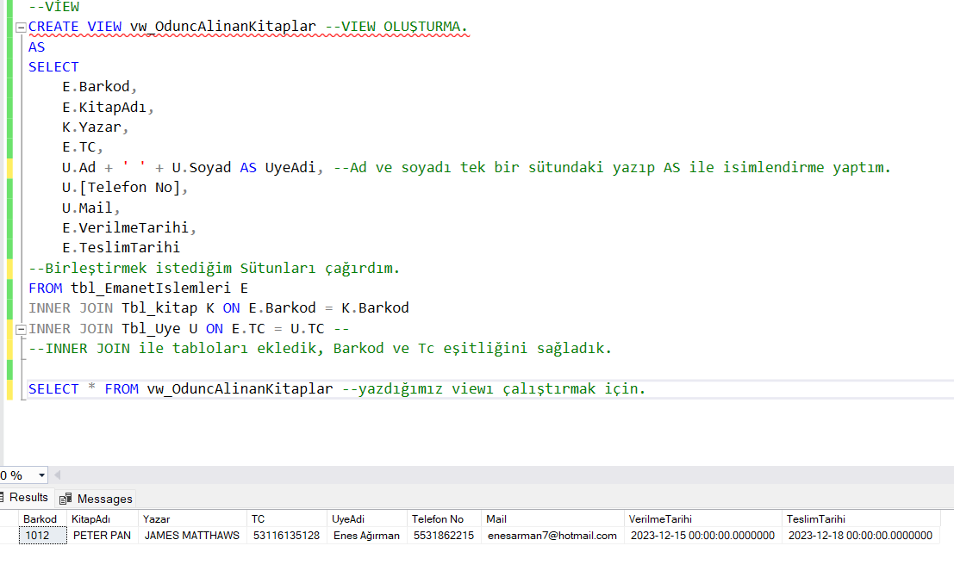

Yukarıda yazmış olduğum View’ın açıklama satırları bulunmaktadır.

Çalıştırdığımız View’ın çalışma şeklide ekran görüntüsünün en altındadır.

5-) FONKSİYONLAR

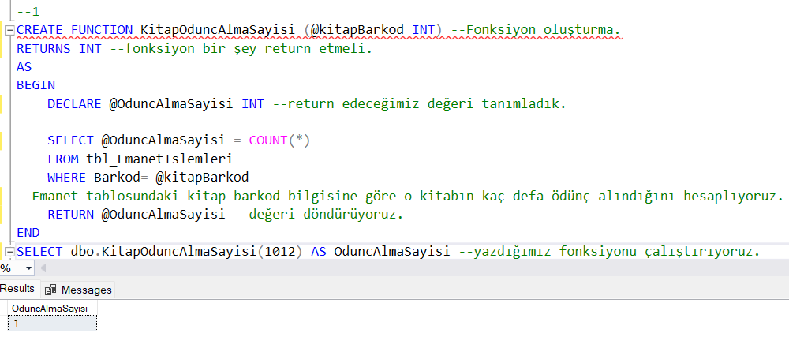

Yukarıda açıklama satırlarıyla beraber eklenen 1.fonksiyon;

Tbl_EmanetIslemleri tablosundaki bilgilere göre girilen barkod değerli kitabın kaç defa emanet alındığını hesaplamaya yarıyor.

Kodların altında fonksiyon çalıştırıldığında dönen sonuç gözükmektedir.

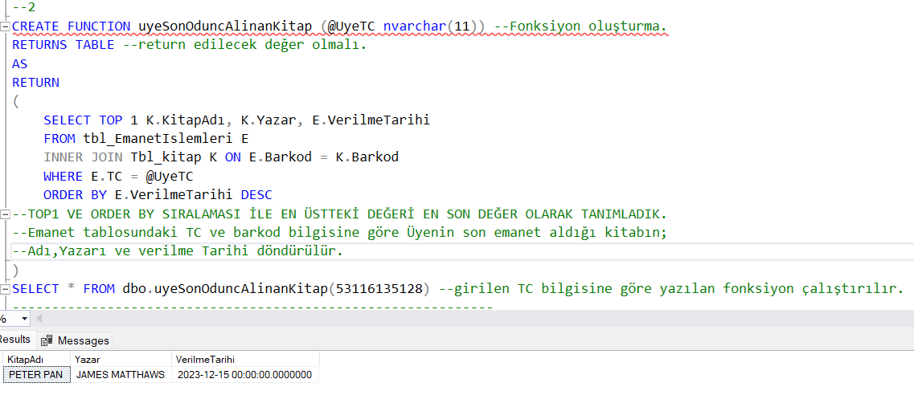

Yukarıda açıklama satırlarıyla beraber eklenen 2.fonksiyon;

ORDER BY DESC ile sıralama yapıldıktan sonra TOP 1 ile en üstteki değeri aldık.

Tbl_EmanetIslemleri tablosundaki bilgilere göre girilen TC numaralı Üyenin en son hangi kitabı ödünç aldığını hesaplamaya yarıyor. Kodların altında fonksiyon çalıştırıldığında dönen sonuç gözükmektedir.

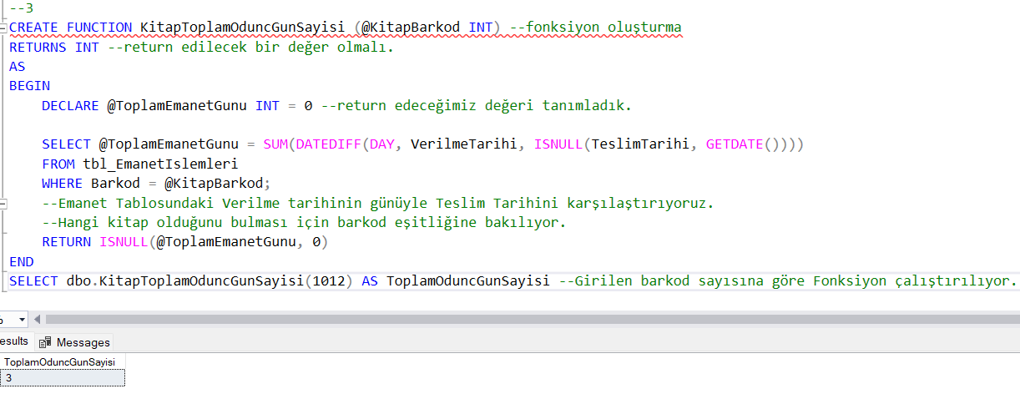

Yukarıda açıklama satırlarıyla beraber verilen 3.fonksiyon;

Tbl_EmanetIslemleri tablosundaki bilgilere göre girilen barkod sayılı kitabın kaç gün emanette kaldığını hesaplıyor.

Kodların altında fonksiyon çalıştırıldığında dönen sonuç gözükmektedir.

6-) SP’LER

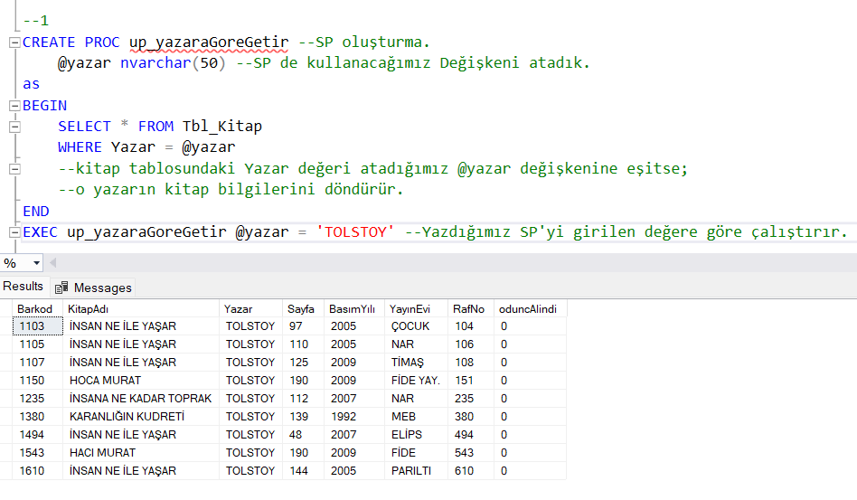

Yukarıda açıklama satırlarıyla beraber verilen 1.SP; EXEC kısmında girilen yazarın kayıtlı bütün kitaplarını döndürüyor.

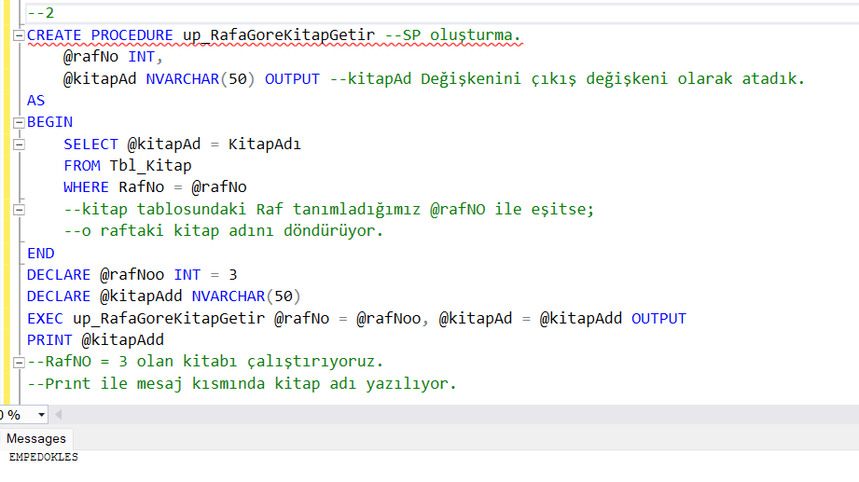

Yukarıda açıklama satırlarıyla beraber verilen 2.SP;

DECLARE kısmındaki girilen bilgilere göre Tbl_kitap tablosundan girilen değeri çekip mesaj kısmına yazdırıyor. Kodun hemen altında Mesaj kısmında dönen değer gözükmektedir.

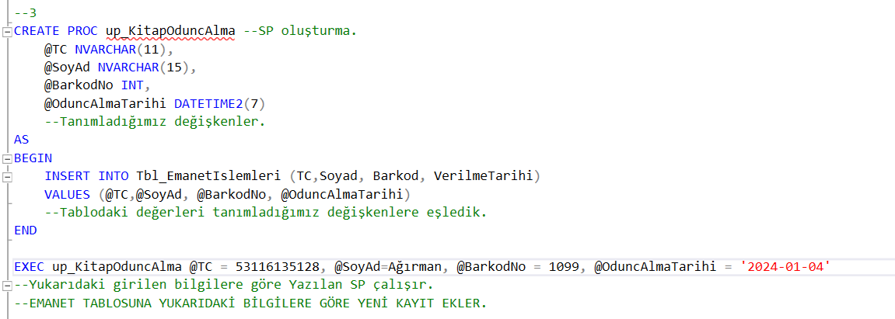

Yukarıda açıklama satırlarıyla beraber verilen 3.SP;

Tbl_EmanetIslemleri tablosuna Yukarıda tanımlanan ve EXEC kısmında girilen bilgilere göre yeni bir Emanet işlem kaydı eklemektedir. Eklenen kayıt Tablodan kontrol edilebilir.

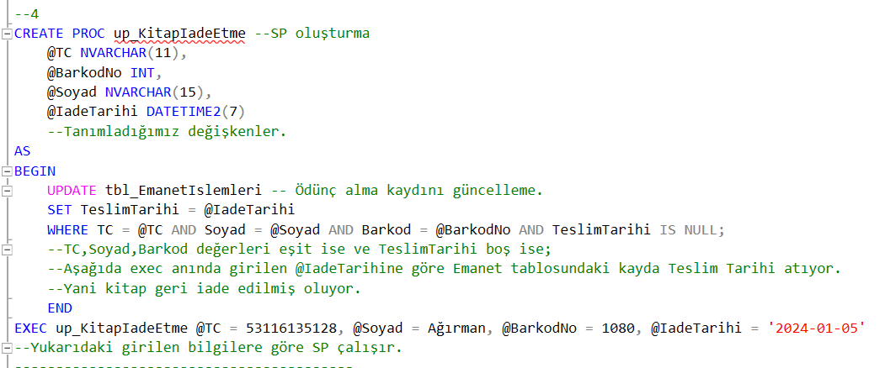

Yukarıda açıklama satırlarıyla beraber verilen 4.SP;

Tbl_EmanetIslemleri tablosunda var olan bir kaydın TeslimTarihi girilmemişse yani kitap geri iade edilmemişse iade edildiğinde EXEC kısmındaki @IadeTarihi girildiğinde otomatik olarak Tbl_EmanetIslemleri tablosundaki kayda TeslimTarihi girecektir.

Güncellenen kayıt Tablodan kontrol edilebilir.

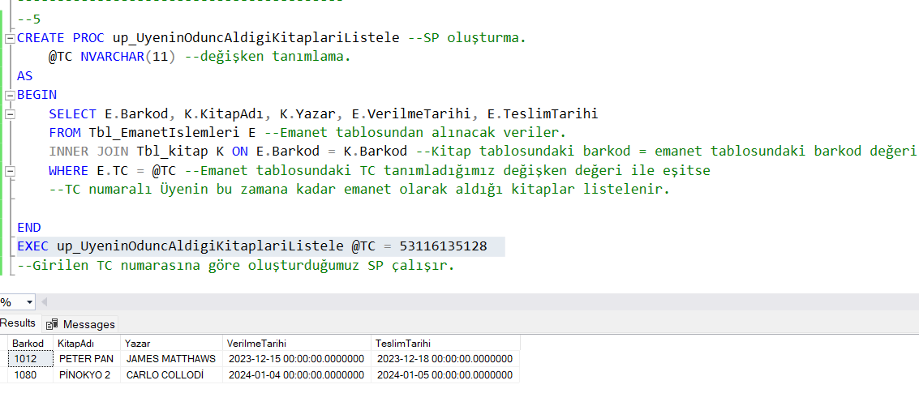

Yukarıda açıklama satırlarıyla beraber verilen 5.SP;

Tbl_EmanetIslemleri tablosundaki değerler ile Tbl_Kitap tablosundaki değer eşitliğine göre Girilen TC numaralı Üyenin Bu zamana kadar aldığı bütün Emanet Kitapların Listesini çıkarıyor.

Alt kısımda çalıştırdığımızda Girilen TC numaralı Üyenin daha önce emanet almış olduğu 2 kitap bilgileri listelenmiş bir şekilde gözüküyor.